Пам’ятка

Чому не можна користуватися телефоном (планшетом)

під час заряджання?

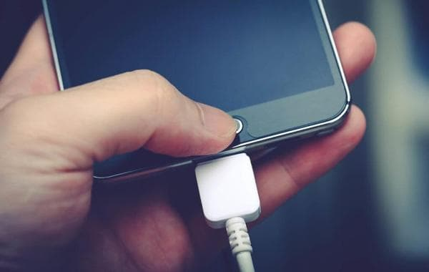
Сучасна людина не уявляє свій побут без гаджетів та електронних помічників. Мобільні телефони, ноутбуки, планшети. Ми часто знаходимося у близькому контакті з ними і стаємо безпорадними перед загрозами, які можуть від них надходити. Мобільні вибухають, у планшетів розриваються екрани, що спричиняє пожежі та травмування, часом не сумісні з життям.
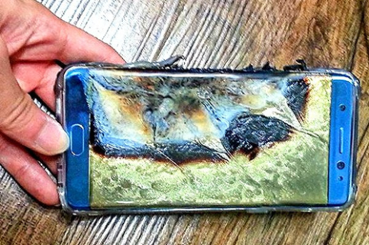
У 99% смартфонів на сьогоднішній день встановлені літієво-іонні батареї. Вони досить дешеві, легкі та не вимагають довгої зарядки. Проте слід враховувати деякі особливості.
Під час використання смартфона (планшета) та його одночасного заряджання на акумулятор доводиться високе навантаження. Під час живлення від джерела мережі відбувається сильне нагрівання. А якщо одночасно з цим користуватися смартфоном (планшетом), він нагріється ще сильніше, що може призвести до здуття батареї. Ситуація погіршиться, якщо телефон запакований у щільний шкіряний чохол.
Особливо гаряче гаджету буде у важких іграх та режимі багатозадачності, коли активовано мобільний 4G-інтернет та виставлено високу яскравість дисплея. Найвище нагрівання зазвичай помічається біля розетки, оскільки сила струму тут максимально висока. Під час зарядки від повербанка або машини температура пристрою теж дуже підвищується.
Але здуття – це півбіди. Зіпсовану батарею можна замінити. Набагато гірша ситуація, коли перегрів батареї призводить до вибуху.
Висновок простий - користуватися телефоном під час заряджання
НЕ МОЖНА!
Бережіть своє життя і здоров’я!

